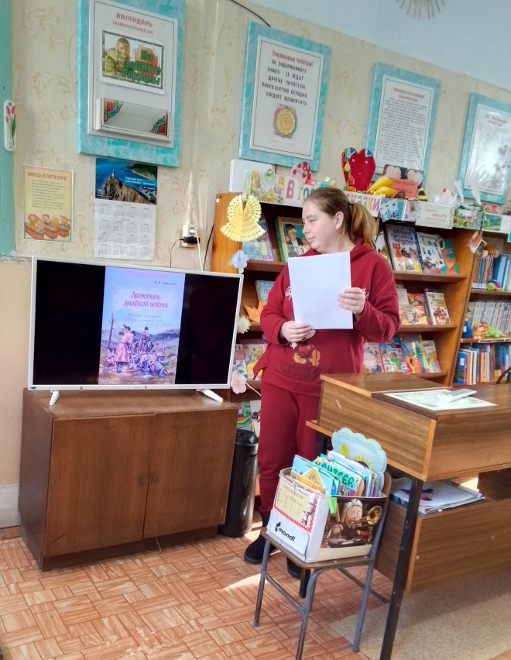
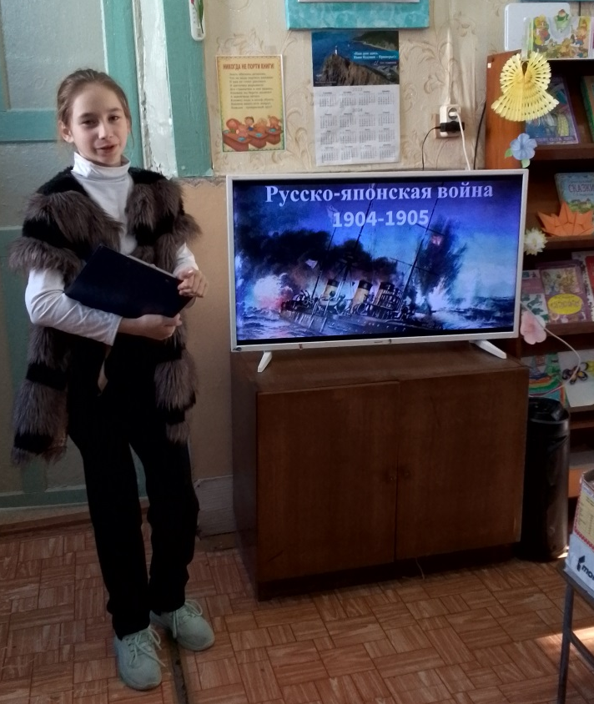
К 120-летию начала русско-японской войны в библиотеке-филиале №1 был проведен час истории «Вторжение в Порт-Артур». В ходе мероприятия библиотекарь рассказала ребятам о событиях 1904 года, которые заключаются в атаках на русские корабли близ Порт-Артура и неравном сражении у Чемульпо, о дальнейшей судьбе капитана "Варяга" Всеволода Руднева и чествовании героев славного сражения. Ученица 7 класса Жупик Дарья прочитала стихотворение Бориса Кочеткова «Русско-японская война». Библиотекарь зачитала отрывок из книги В.К. Дмитриева «Летописи далекой войны».
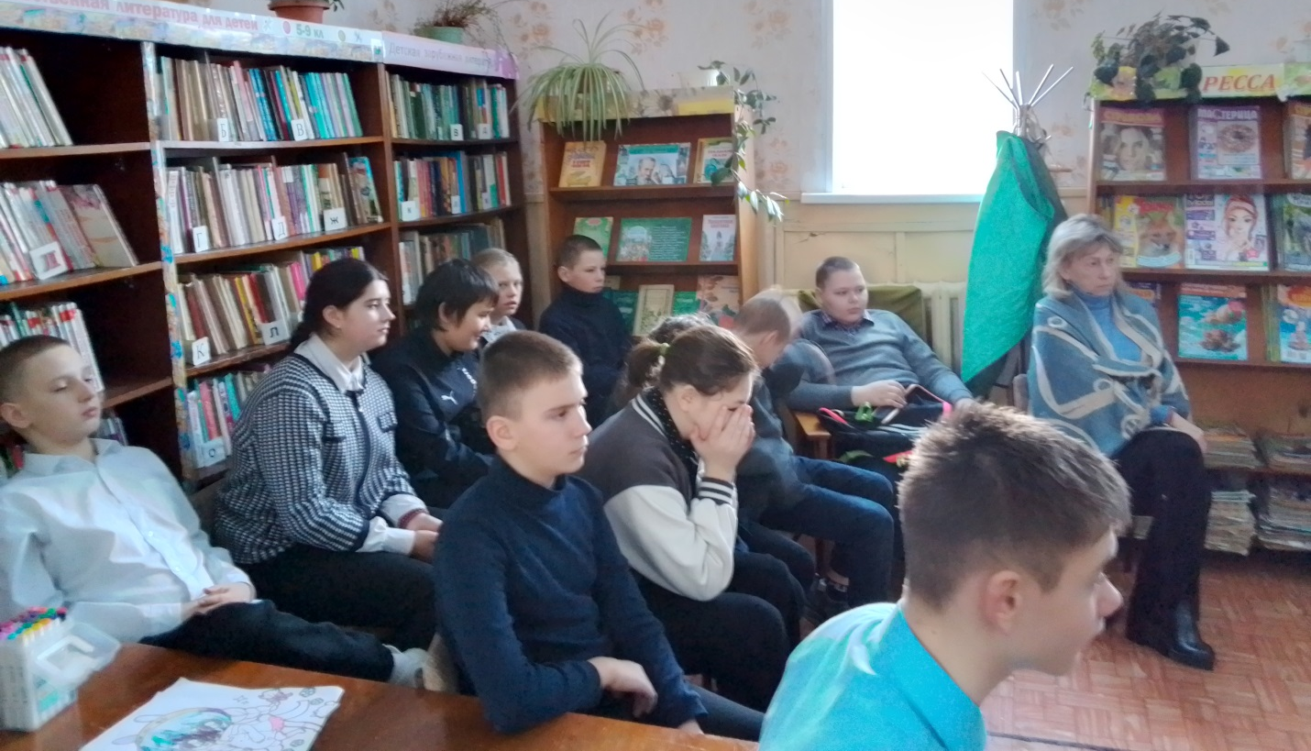

8 февраля вся наша страна отмечает День юного героя-антифашиста. В Центральной библиотеке были проведены беседы у книжной выставки для учащихся 1-6-х классов. Ребята узнали о Лене Голикове, Марате Казее, Вале Котике, Зине Портновой, о подвигах, за которые юным пионерам было присвоено высокое звание – Герой Советского Союза, а также о подвигах других юных партизан, наряду со взрослыми сражавшихся с немецко-фашистскими захватчикам в годы Великой Отечественной войны. Еще они узнали о самом маленьком участнике Великой Отечественной войны – Сереже Алешкове, который первую свою награду за спасение командира получил в 6 лет.
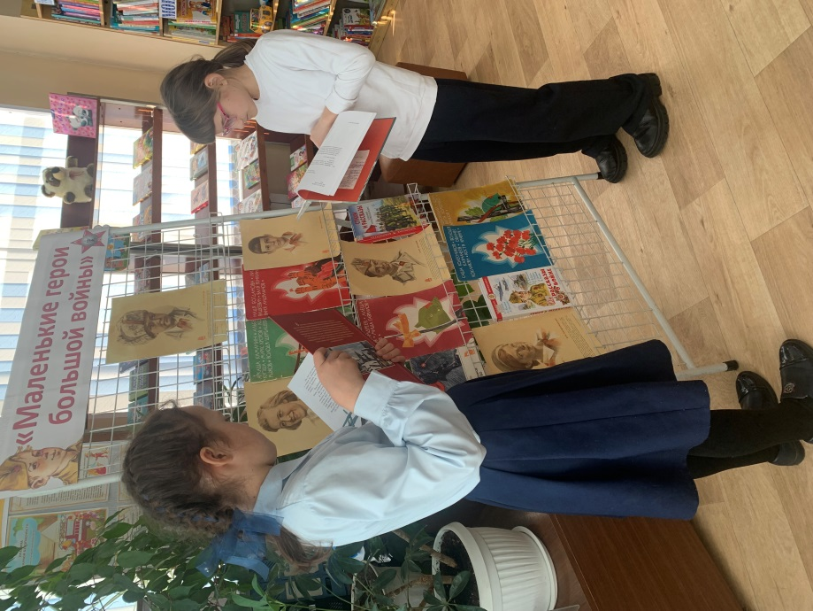
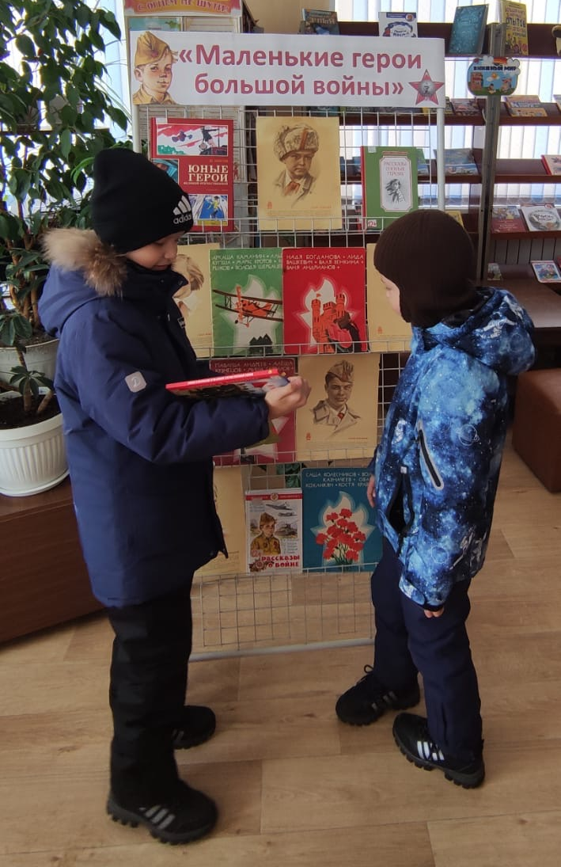

Маленькие стойкие мужчины, девочки, достойные поэм. В феврале во всем мире отмечают два установленных ООН праздника, связанных с детьми и подростками: День памяти юного героя-антифашиста и Международный день детей-солдат.
Работники детского отдела Центральной библиотеки для учащихся 6-х классов МБОУ СОШ № 2 провели патриотический час о юных героях-антифашистах, сражавшихся рядом со взрослыми в годы Великой Отечественной войны. Ребята познакомились с короткой, но яркой биографией Вити Новицкого, Вити Черевичкина, Ларе Михеенко, суперснайпере Васе Курке, защитнице Брестской крепости, а потом партизанке Вале Зенкиной, дважды приговоренной к казни за подрывную деятельность, но выжившей Наде Богдановой, узнали о подвигах, за которые юные пионеры были награждены орденами и медалями. И самом юном герое – Серёженьке Алешкове, сыне полка, который первую свою награду за спасение командира получил в шестилетнем возрасте.
Рассказ библиотекаря сопровождался электронной презентацией, которая включала в себя просмотр видеороликов.
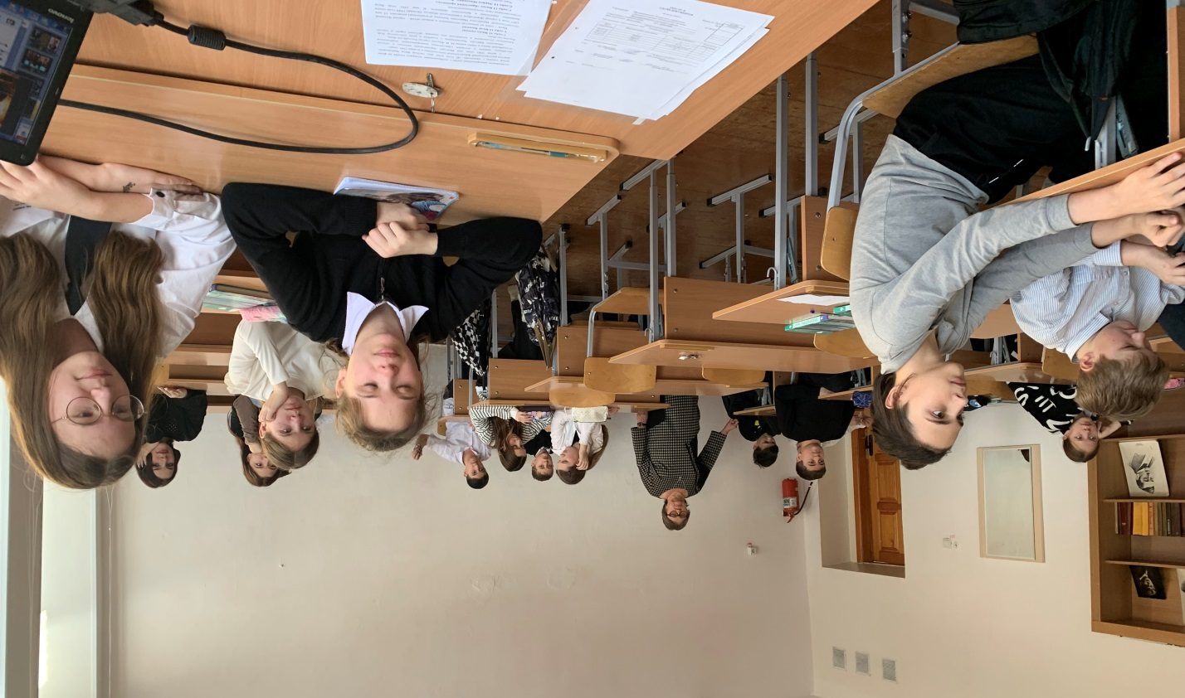

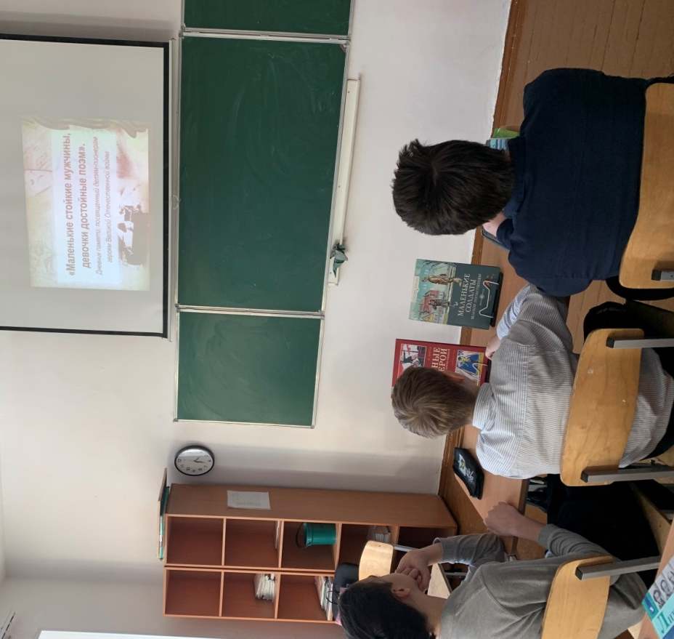

08 февраля в День памяти юного героя-антифашиста в библиотеке-филиале №1 для учащихся МБОУ «ООШ №12» прошел урок мужества «И помнит страна: пионеры-герои навечно остались в строю». В организации мероприятия участвовали учителя школы Желанова Галина Петровна и Лапина Татьяна Васильевна. В ходе мероприятия библиотекарь Салогуб Мария Сергеевна рассказала детям об истории памятной даты, о мальчишках и девчонках, которые за подвиги, совершённые в годы Великой Отечественной войны, были удостоены самой высокой награды Родины – звания Героя Советского Союза.
Учащиеся с интересом слушали рассказ о своих ровесниках: Лёне Голикове, Зине Портновой, Марате Казее, Вале Котике и других пионерах-героях, чей подвиг навеки останется в памяти поколений. Во время мероприятия была продемонстрирована видео-презентация о детях героях – антифашистах.
В завершение мероприятия, ребята познакомились с книгами о пионерах-героях, представленными на выставке и с удовольствием брали книги для прочтения домой.
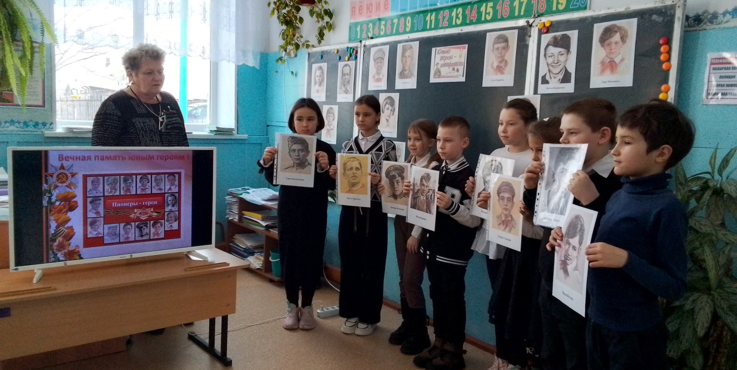
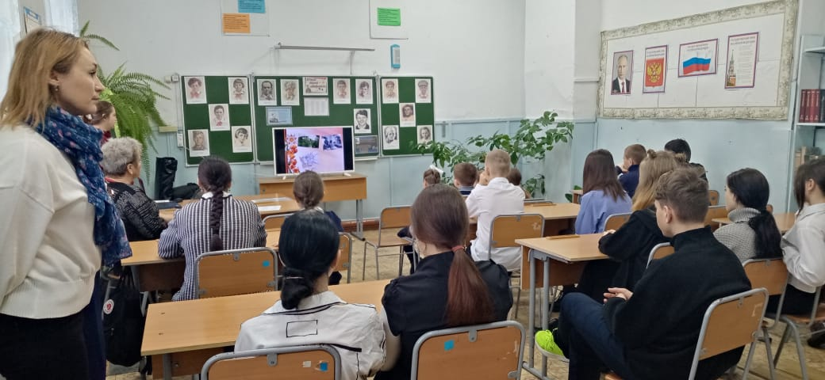

08 февраля в библиотеке-филиале №3 села Грушевое проведен видео-день, посвященный Дню памяти юного героя-антифашиста. Вниманию посетителей предоставлены видео презентации и документальные фильмы о тех ребятах, кто наравне с взрослыми мужественно сражался с лютым врагом на полях фронтовых сражений, в партизанских отрядах и в условиях подполья.
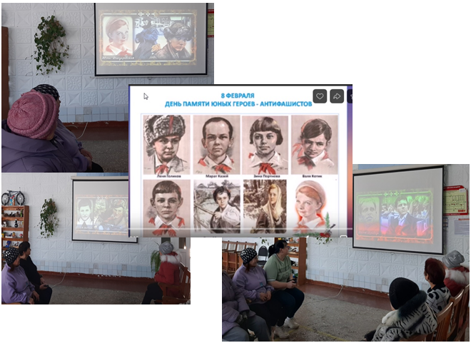

08 февраля библиотека-филиал №7 провела урок мужества «Маленькие герои большой войны», посвященный Дню памяти юного героя-антифашиста. На мероприятии присутствовали учащиеся школы №5. С помощью видео-презентации и материалами фото-выставки ребят познакомили с подвигами пионеров-героев.

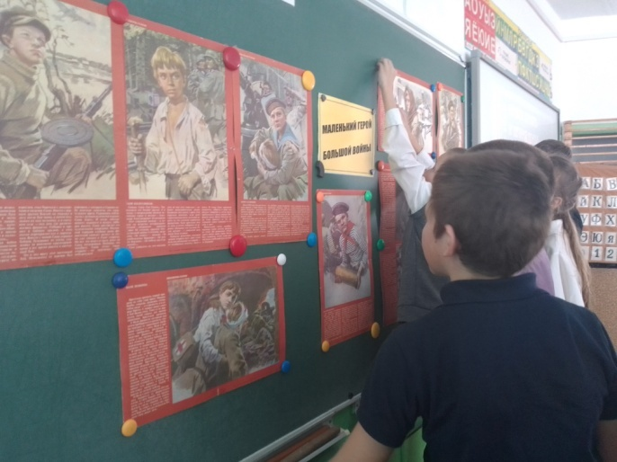
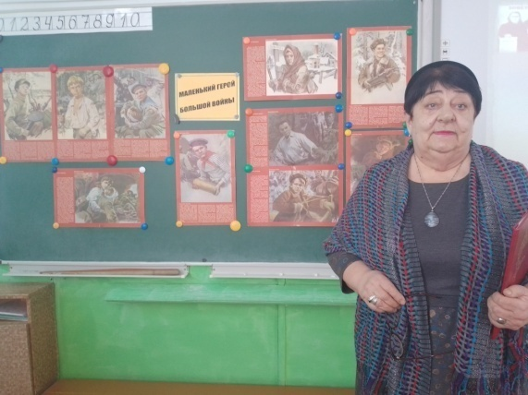

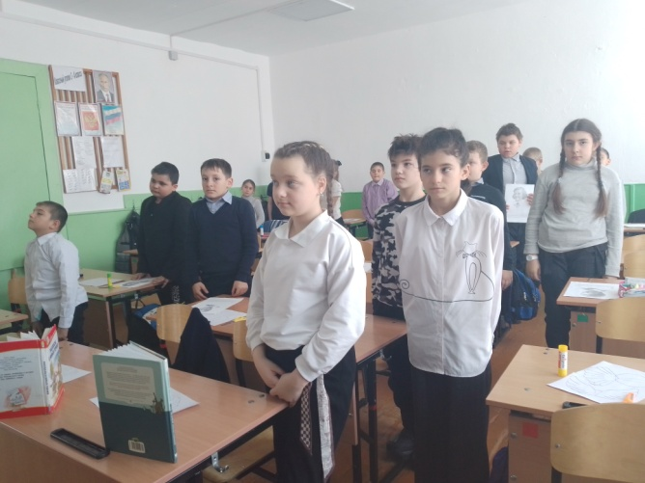
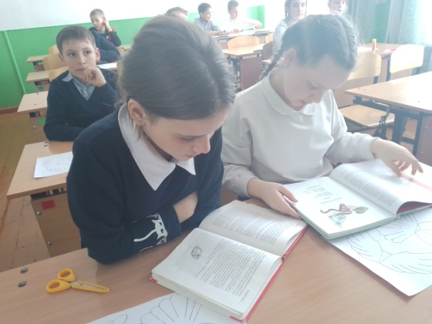

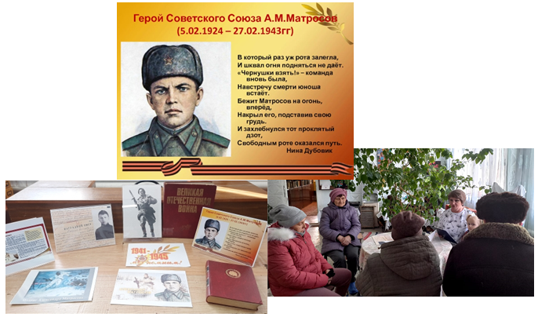
06 февраля в библиотеке-филиале №3 села Грушевое проведен час мужества «Человек - легенда», посвященный 100-летию со дня рождения Героя Советского Союза, Александра Матвеевича Матросова. Участники мероприятия узнали непростую биографию парня, чьё детство прошло в детском доме, познакомились с историей подвига девятнадцатилетнего гвардии рядового Матросова, который ценою собственной жизни во время ожесточенных боев в феврале 1943 года обеспечил наступление на позиции противника.

Скоро замечательный праздник 23 февраля - День Защитника Отечества. Защитник Отечества есть в каждой семье - это дедушки, старшие братья и конечно же, любимые папы.
В преддверии этого праздника в Центральной библиотеке прошёл мастер- класс по изготовлению открытки Защитника Отечества. Открытка сделанная своими руками - самый замечательный подарок.
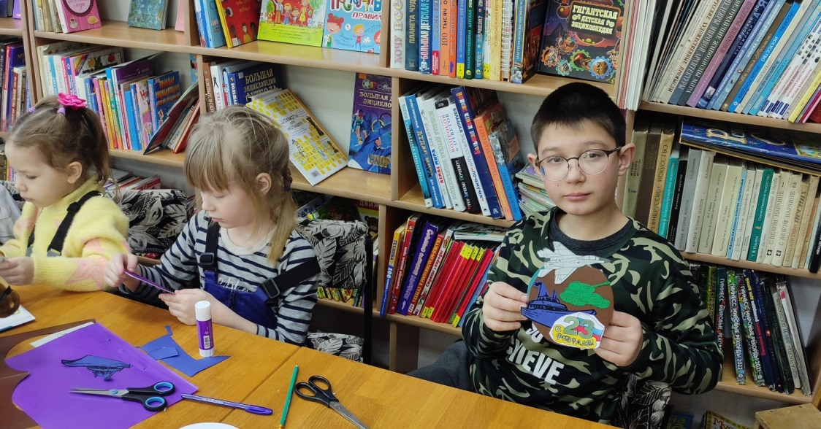

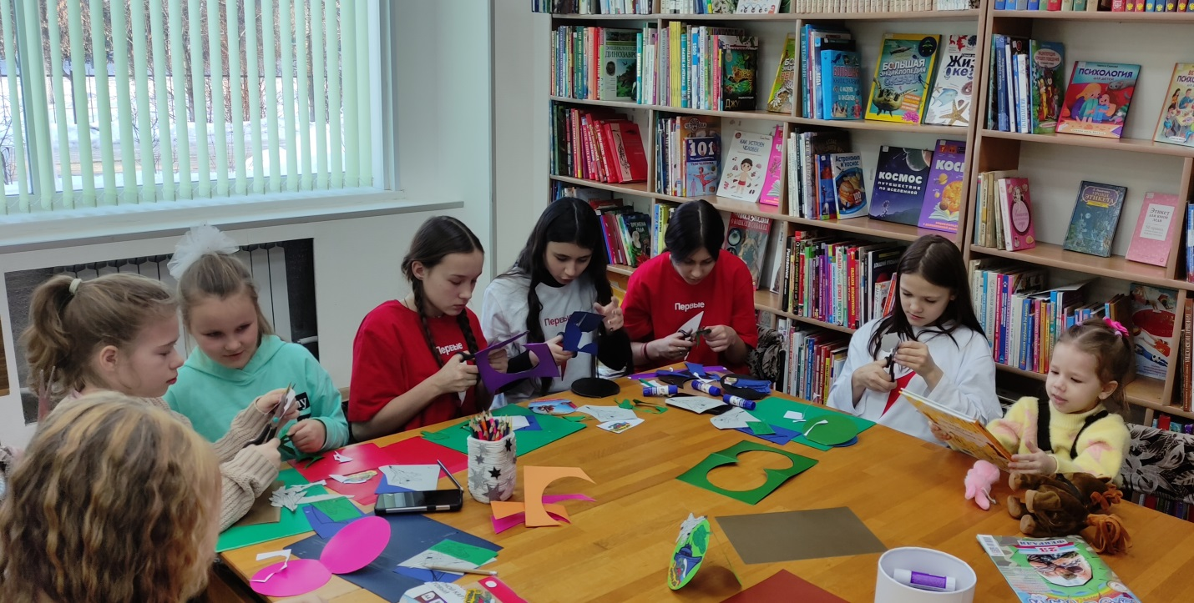

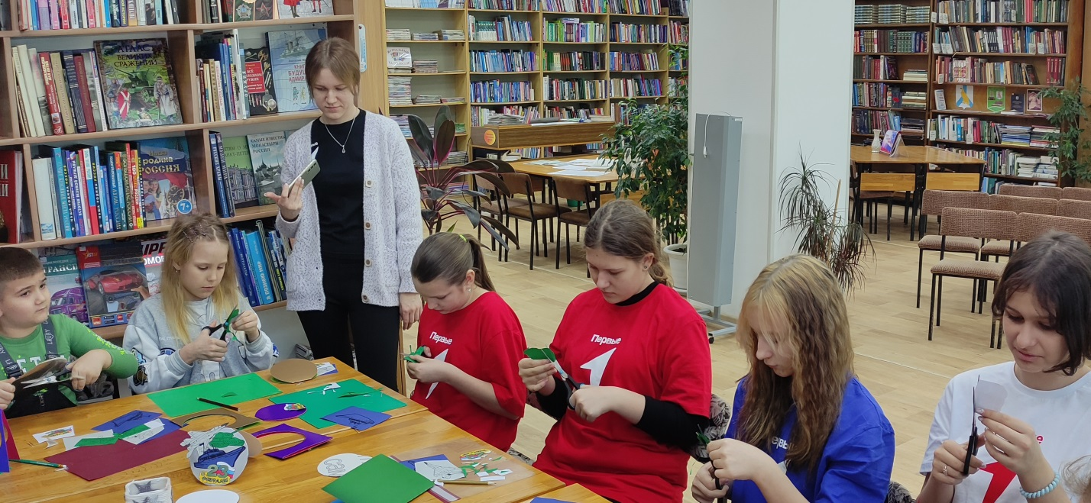

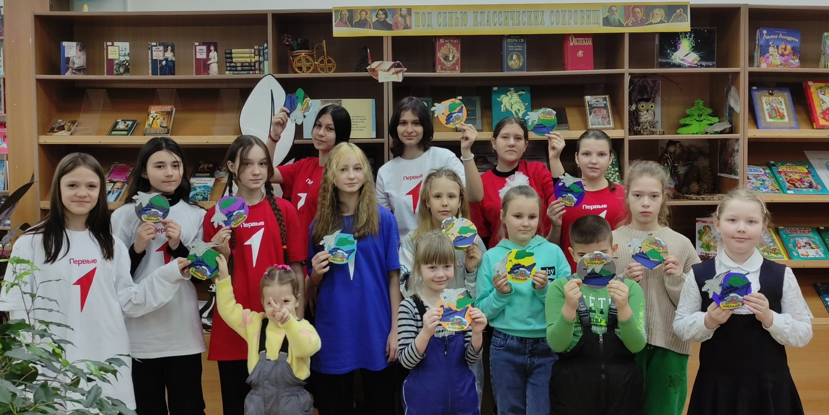

В Центральной библиотеке прошёл вечер памяти, посвящённый нашему земляку, поэту Дальнеречья – Енину Анатолию Тихоновичу.
Дальнереченцы давно полюбили поэзию Анатолия Тихоновича за её понятное и близкое каждому: за житейскую мудрость и ироничность, за оптимизм и любовь к родному городу. Читая его стихи, ощущаешь их душевную глубину, искренность и теплоту. Анатолий Енин не раз был победителем различных краевых и онлайн литературных конкурсов. С каждым годом в его творческой копилке появлялись различные по жанру произведения: лирические и юмористические стихи, рассказы - миниатюры, притчи, стихи для детей. Они вошли в сборники «Ещё не вечер» и «Летний снегопад», вышедшие в Московском издательстве.
С большим удовольствием, пришедшие на вечер члены городского общества инвалидов, послушали его весёлые и добрые стихи в исполнении ребят: Вани Глотова, Лиоры Плотниковой, Ани Першиной, Анжелики Красновой. Алина Чурута спела песенку на стихотворение Анатолия Енина «Летний снегопад». Читали стихи, слушали песни на стихи Анатолия Енина о нашем родном Дальнереченске. Со словами благодарности ко всем за добрую память об Анатолии Енине обратилась его сестра – Раиса Тихоновна.
Приглашаем в Центральную библиотеку жителей нашего города познакомиться с литературным творчеством Анатолия Тихоновича Енина.
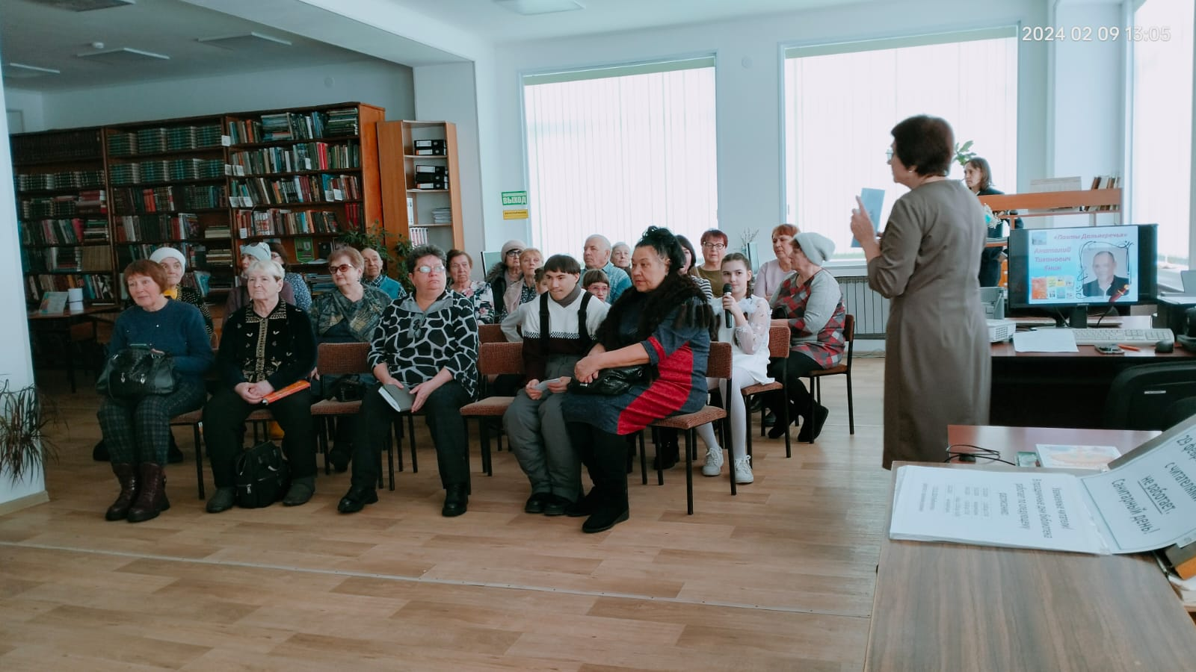

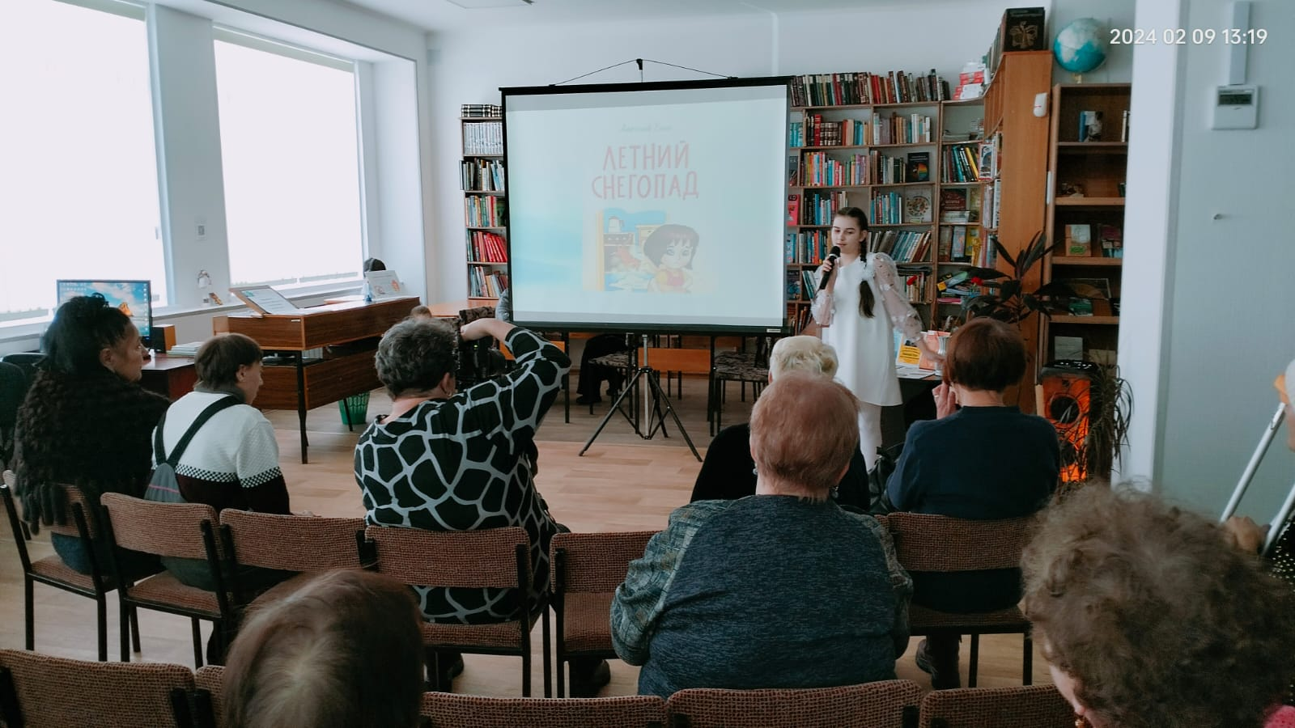

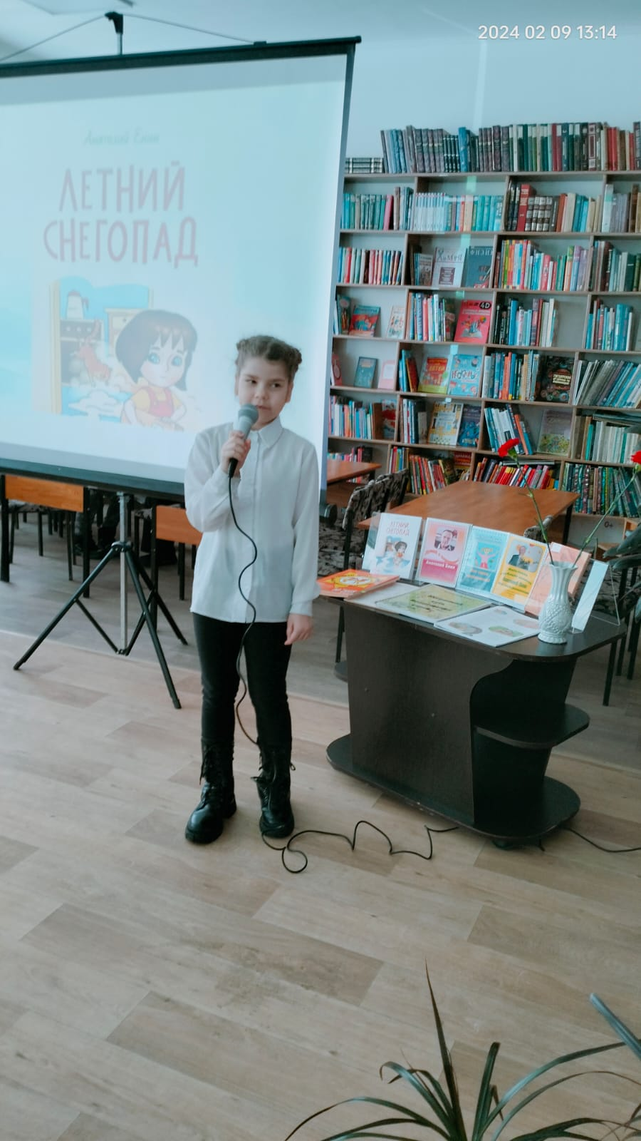
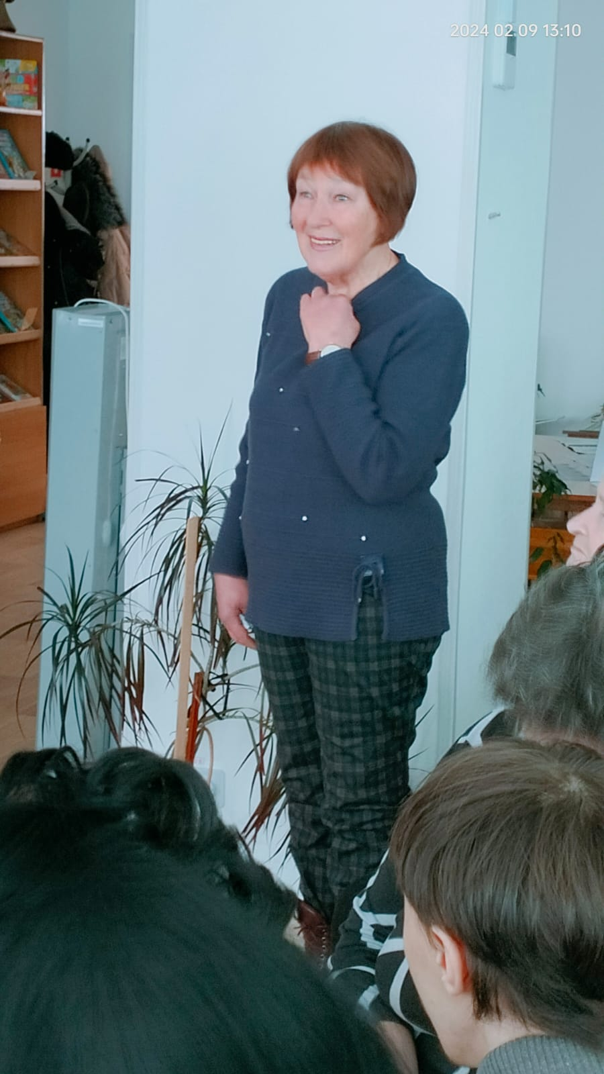

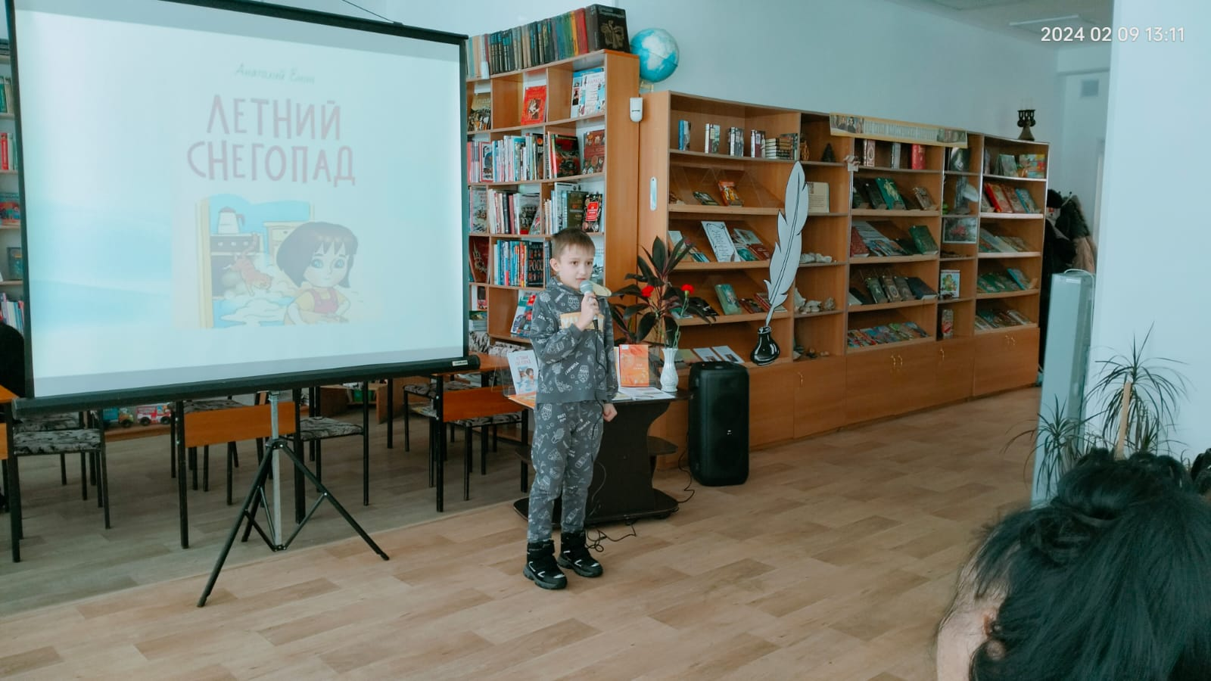

В Центральной библиотеке г. Дальнереченска для детей подготовительных групп детских садов города был проведен литературных час «Басни дедушки Крылова», посвященный творчеству русского баснописца Ивана Андреевича Крылова и приуроченный к 255-летию со дня его рождения.
На мероприятии ребятам рассказали интересные факты из жизни и творчества знаменитого баснописца, о том, что Иван Андреевич 30 лет своей жизни проработал библиотекарем в Петербуржской Публичной библиотеке. Крылов написал более 200 басен, и популярность их была огромна уже при жизни поэта. Басни Крылова переведены на многие языки мира! Ребята прослушали басни «Стрекоза и муравей», «Лебедь, рак и щука», «Ворона и лисица» и порассуждали, чему они учат, и какие отрицательные качества людей высмеивают.
Ребята с интересом ознакомились с книжной выставкой, а в заключение мероприятия посмотрели мультфильм «Квартет», снятый по басне И.А. Крылова.
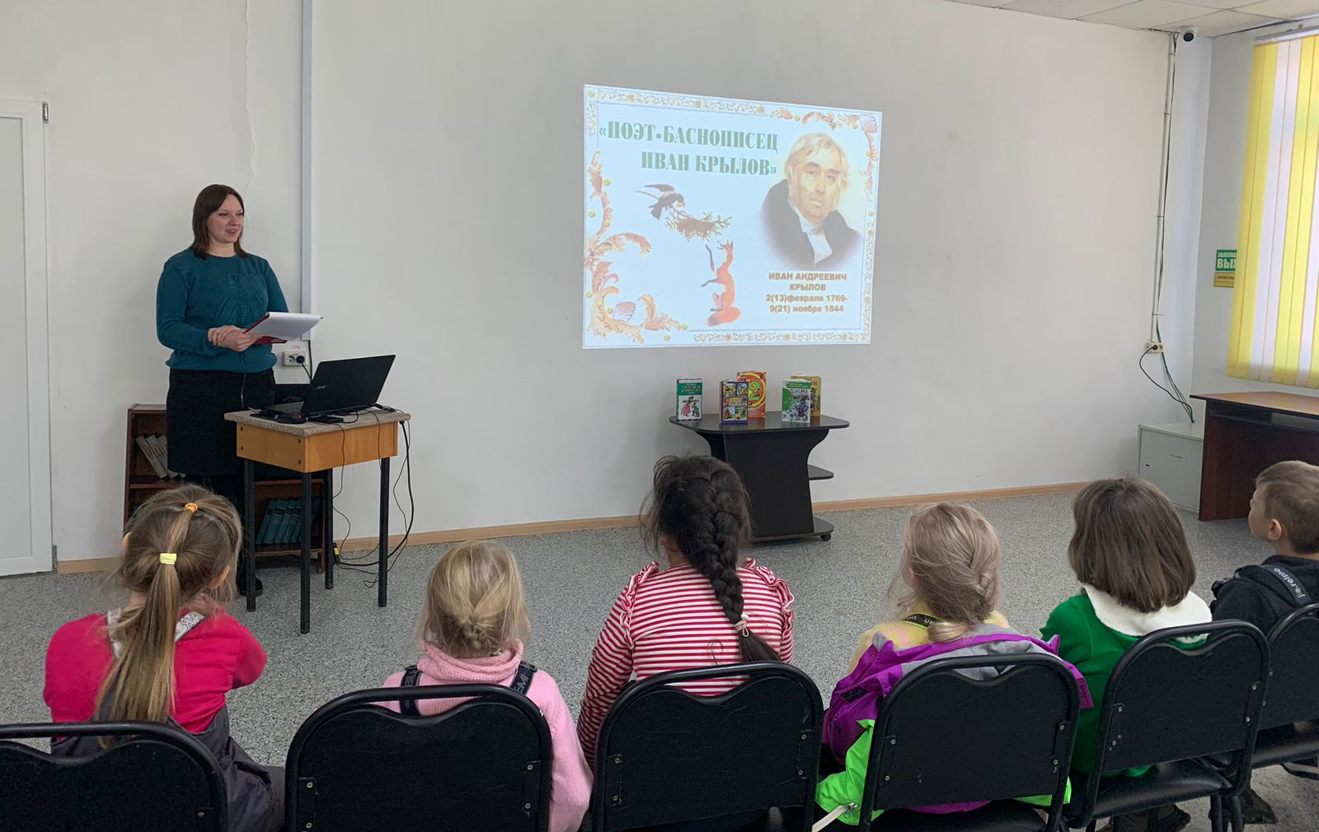

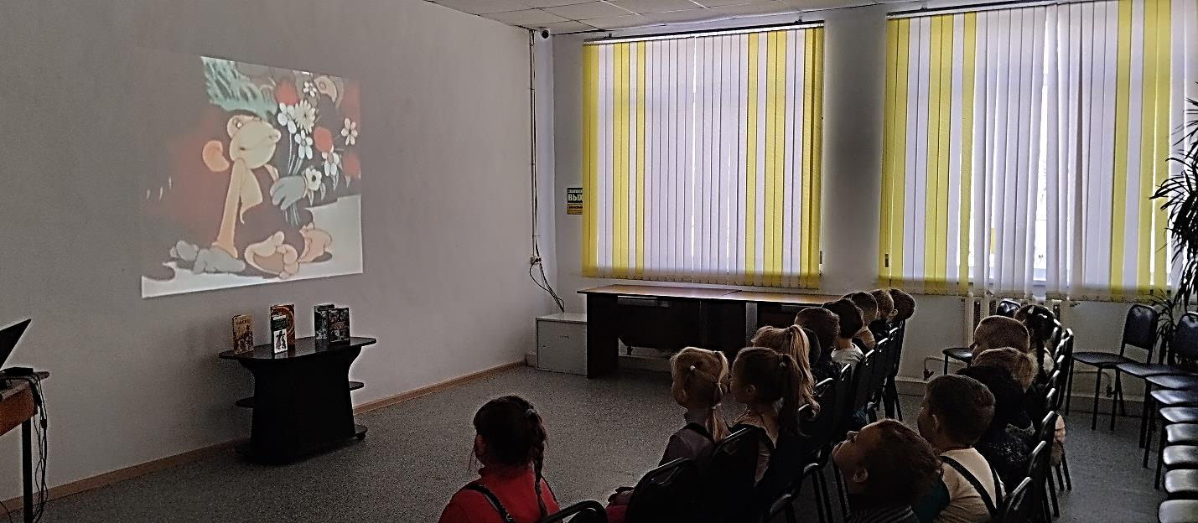
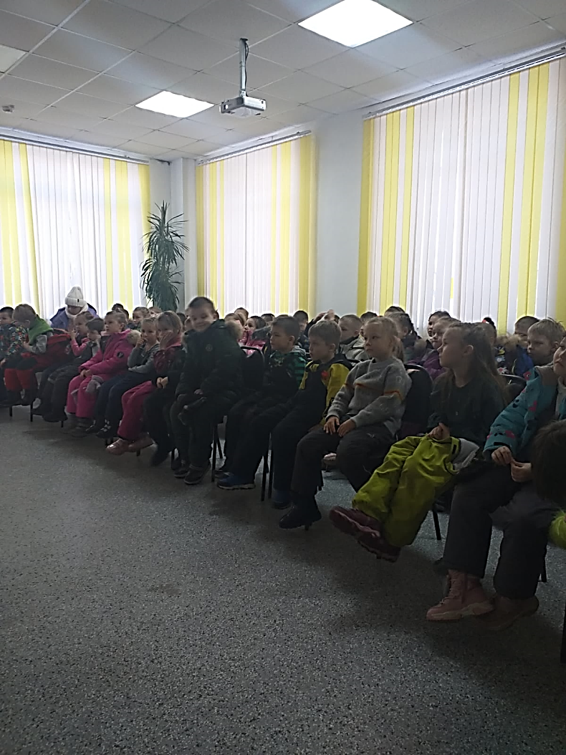
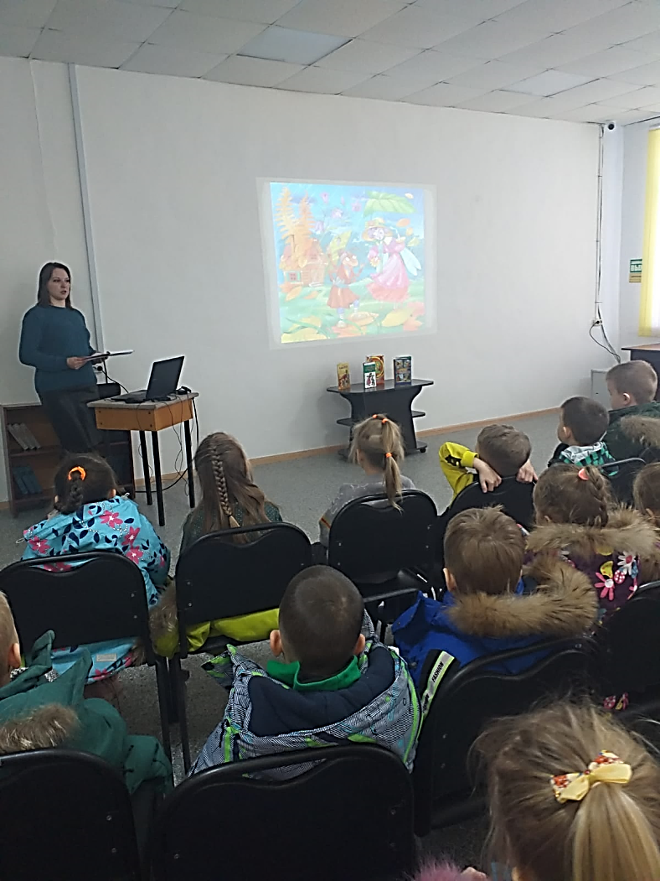
10 февраля в библиотеке-филиале № 7 села Лазо проведен час памяти «Пушкин жил, Пушкин жив, Пушкин будет жить», посвященный Дню памяти великого поэта. Ребята приняли участие в викторине по произведениям А.С. Пушкина, а также прочитали самые популярные стихи поэта. Мероприятие проведено с целью приобщения школьников к чтению классических произведений.
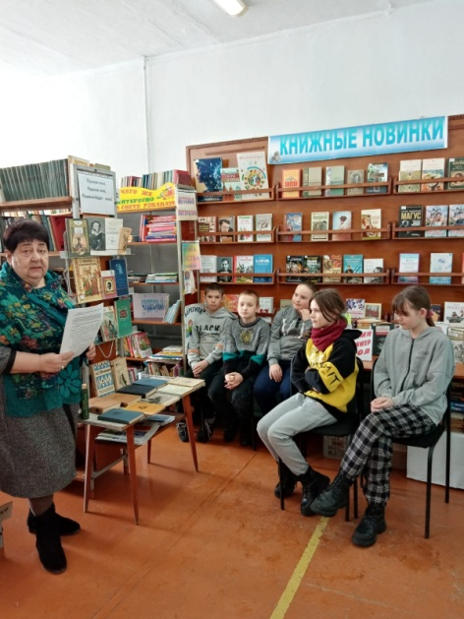
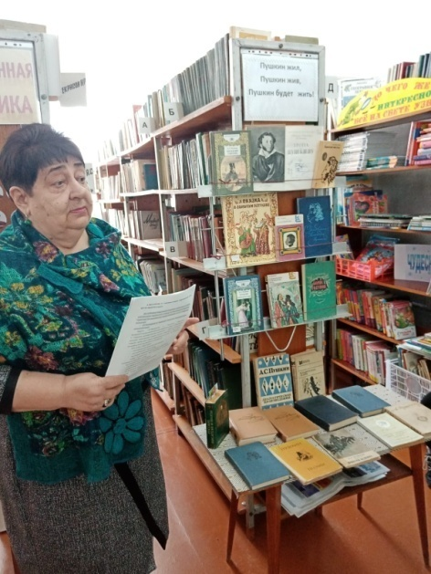

10 февраля сотрудники библиотеки-филиала №6 провели для жителей микрорайона ЛДК обзор периодической печати «По страницам периодики». К этому дню была подготовлена выставка «Новинки периодики». Библиотекари рассказали о журналах и газетах, которые поступают в нашу библиотеку. Вниманию присутствующих были представлены журналы «Дарья», «Дача круглый год», «Караван», «Здоровая семья», «Будь здоров», «Приусадебное хозяйство» и другие. Здесь есть темы о «звёздах», кулинарные рецепты, письма читательниц, психологические тестирования, страничка гороскопа, о домашних питомцах, о домашнем рукоделии и о многом другом. Широкий ассортимент периодических изданий позволил каждому выбрать журналы на свой вкус.
